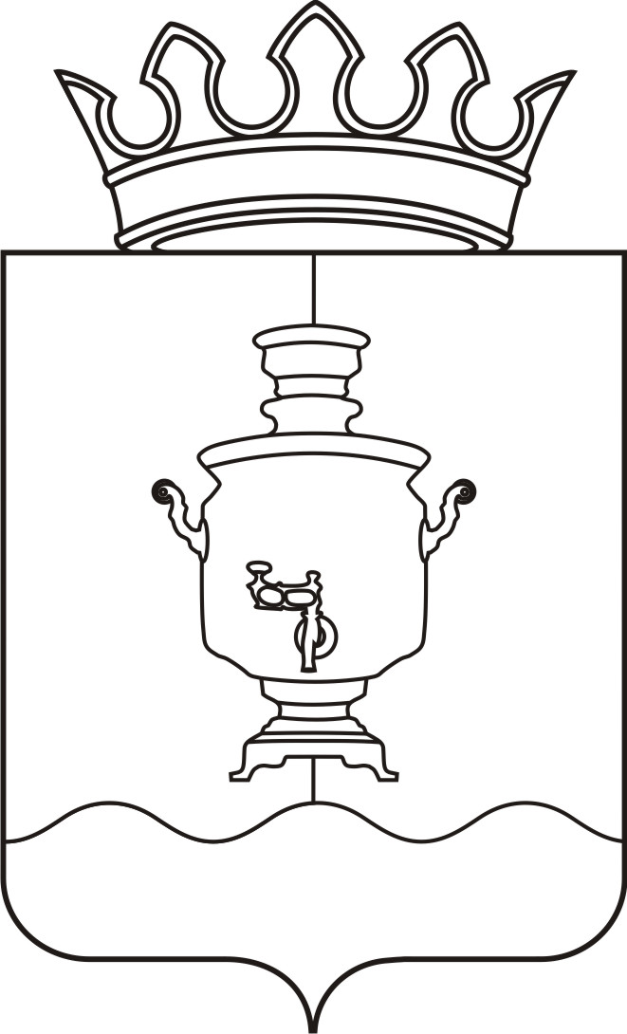

Земское собрание
Суксунского муниципального района
Пермского края

Р Е Ш Е Н И Е

Принято Земским собранием
Суксунского муниципального района 20.12.2012 года

______________ № ______________
┌ ┐

20.12.2012
77
О внесении изменений в Положение о Почетной грамоте Суксунского муниципального района Пермского края

В соответствии со статьей 29 Устава Суксунского муниципального района
Земское собрание РЕШАЕТ:
1. Приостановить действие пунктов 9, 10 Положения о Почетной грамоте Суксунского муниципального района, утвержденного Решением Земского собрания Суксунского муниципального района от 01.07.2008 № 23 «Об утверждении Положения о Почетной грамоте Суксунского муниципального района Пермского края» до 01.01.2014.
2. Контроль исполнения настоящего Решения возложить на постоянную комиссию Земского собрания Суксунского муниципального района по развитию человеческого потенциала (председатель Л.А. Щелконогова).

Председатель Земского собрания  Суксунского муниципального района |  | Глава муниципального района – глава Администрации Суксунского муниципального района
А.М. Михляев |  | А.В. Осокин

